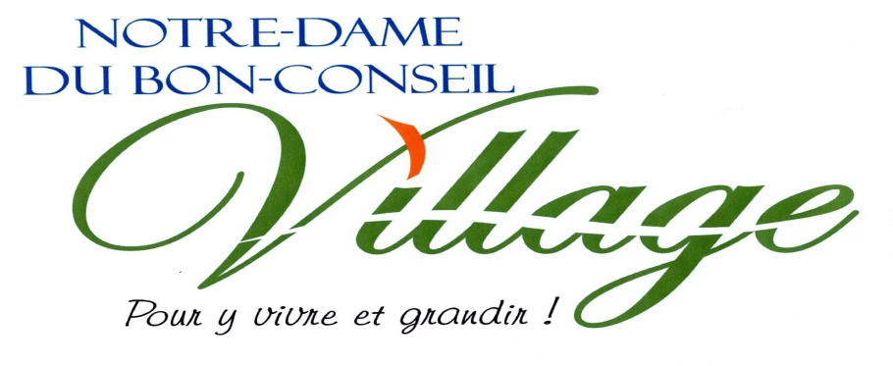

**« Projet »**

Séance du conseil

De Notre-Dame-du-Bon-Conseil, village

Le 1er octobre 2025 à 20 h 00

À l'hôtel de ville au 541, rue Notre-Dame

1. Adoption de l'ordre du jour
2. Adoption du procès-verbal
3. Suivi séance du conseil
4. Rapport des comités
5. Administration
   1. Adoption des comptes à payer et déboursés du mois
   2. Convention collective
   3. Dépôt des états comparatifs
   4. Demande de congé sans solde
   5. Modification contrat travail directrice générale
   6. Engagement employé travaux publics
6. Transport
   1. Avis de motion travaux de pavage de la rue Joseph-Carmel et partie de la rue Valois
7. Sécurité publique
   1. Desserte en mesures d'urgence 2026
8. Hygiène du milieu
9. Santé et Bien-être
10. Aménagement, urbanisme et développement
    1. Adoption règlement 2025-427-7 afin d'autoriser un numéro civique pour les logements intergénérationnels, d'apporter des précisions sur les trottoirs et clôtures en cour arrière, d'inclure le lot 4 648 282 dans la zone M2
11. Loisirs et culture
    1. Terrain de balle synthétique
    2. Bail Fadoq
12. Divers
13. Correspondance
14. Période de questions
15. Levée de la séance

***Les personnes présentes comprennent que les séances sont enregistrées et diffusées et que le fait de s’exprimer en séance publique, elles renoncent à la confidentialité***